Rower

Pierwszy w Europie klub kolarski powstał w 1878 roku w Anglii. W Polsce Warszawskie Towarzystwo Cyklistów* zostało założone w 1886 roku.
W 1903 roku odbył się we Francji pierwszy międzymiastowy rowerowy wyścig wieloetapowy Tour de France. Wyścig ten obejmował 6 etapów. Na 64 uczestników ukończyło go18 zawodników. Tour de France stał się wzorem polskiego dorocznego Wyścigu Pokoju i Tour de Pologne.

*cyklista – dawniej kolarz, rowerzysta

- Ile lat upłynęło od powstania pierwszego klubu kolarskiego w Anglii do powstania Warszawskiego Towarzystwa Cyklistów?
- 8 B. 12. C. 14 D. 18

- Pierwszy klub kolarski w Europie powstał
- w I połowie XVIII wieku.
- w II połowie XVIII wieku.
- w I połowie XIX wieku.
- w II połowie XIX wieku.

- Ile procent zawodników ukończyło pierwszy Tour de France?
- 18 B. Około18. C. 30 D. Około 30.

- Rower uznawany jest za pojazd przyjazny środowisku. Podaj 2 argumenty potwierdzające tę opinię.
..................................................................................................................................

..................................................................................................................................

..................................................................................................................................

Na szyldzie wypożyczalni rowerów znajduje się taki rysunek:

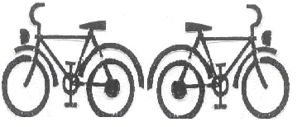

- Ile osi symetrii ma ten rysunek?
A. Zero. B. Jedną. C. Dwie. D. Cztery.

Trasa 59. Tour de Pologne (09.09. – 15.09. 2002r.)
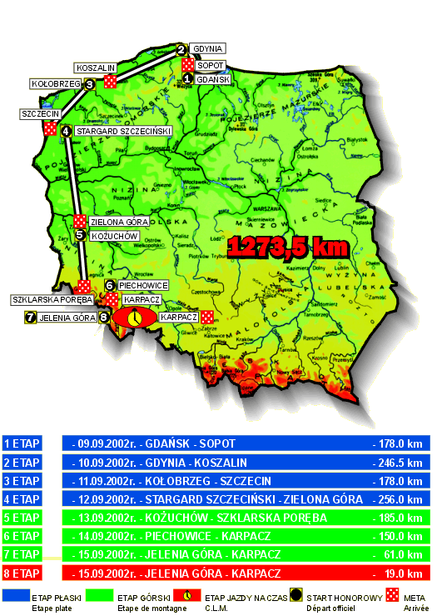
- Ile dni trwał 59. Tour de Pologne?
- 6 B. 7 C. 8 D. 9

- Ile wynosiła łączna długość etapów górskich 59. Tour de Pologne?
- 296 km B. 396 km C. 405 km D. 415 km.

- 59. Tour de Pologne odbywał się
- na początku lata.
- pod koniec lata.
- na początku jesieni.
- pod koniec jesieni.
- W jakim kierunku od Gdańska leży Karpacz?
- Północno-zachodnim.
- Północno-wschodnim.
- Południowo-zachodnim.
- Południowo-wschodnim.

- W szkole jest 324 uczniów. $\frac{1}{3}$ uczniów ma kartę rowerową.
Z pozostałych uczniów $\frac{2}{3}$ nie ukończyło 10 lat i nie spełnia warunków do jej zdobycia. Oblicz:
  - ilu uczniów ma kartę rowerową?
  - ilu uczniów nie spełnia warunków, by zdawać egzamin na kartę rowerową?
  - ilu uczniów może zdawać egzamin na kartę rowerową?

Zapisz wszystkie obliczenia:
Odpowiedź: Kartę rowerową ma ............ uczniów.
Nie spełnia warunków do jej otrzymania .......... uczniów.
Egzamin może zdawać ........... uczniów.

